实验部分
本章节分为两个模块：1.引物设计（bbt扩增引物与两对无缝克隆引物）2.分子生物学实验
- 引物设计部分

如下图所示，为了进一步提高免疫效果我们设计的重组抗原CBBT在开始处添加了分子佐剂CTB，为了验证我们选择的三个多表位肽段是否具有免疫效果，需要设置一个对照组也就是不含分子佐剂CTB的重组抗原BBT；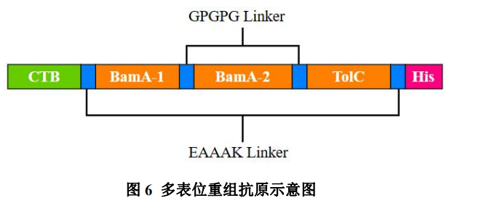

CBBT抗原DNA序列cbbt交由公司优化后直接合成，为了节约成本，BBT抗原DNA序列bbt通过设计引物以cbbt为模板PCR扩增获得。这需要第一对引物

后续我们将两个DNA片段通过无缝克隆连接到载体pCold质粒上，进而将重组质粒转化到克隆菌株大量扩增，转化成功后重新提取质粒，再转化至表达菌株内表达即完成。与pCold质粒连接需要分别设计一对引物，也就是这里需要第二对和第三对引物。下面介绍这两次引物分别如何设计。

引物设计完毕后交由公司合成后使用
- 第一对引物（扩增bbt）
- 按照文件夹内说明下载snapgene软件，除了引物设计还有很多功能比如序列比对，模拟PCR等等可自行探索，这里主要介绍设计引物，序列比对也蛮方便。
- 打开新的DNA文件—输入cbbt（公司优化后）序列—显示翻译后AA序列—找到CTB对应的序列（EAAAK后）
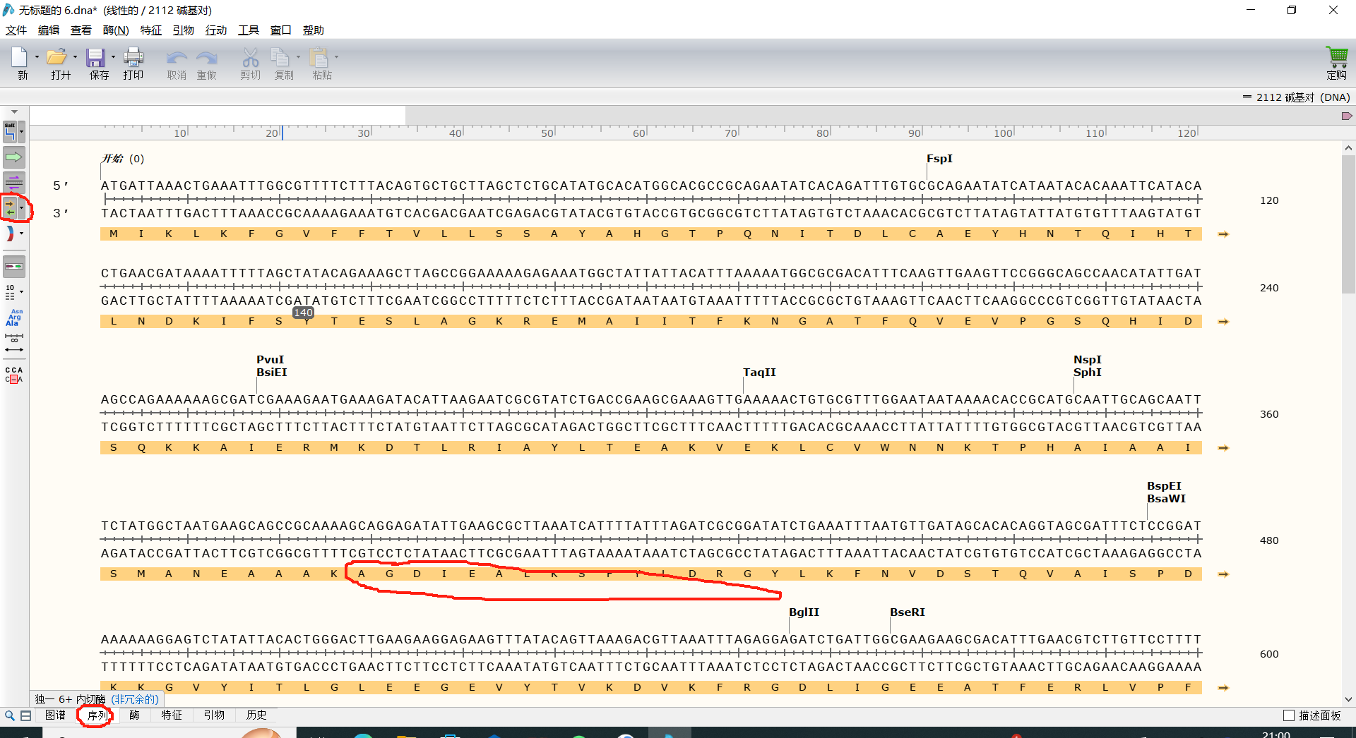

- 上游引物F：鼠标选择开头一段核苷酸序列—引物—添加引物—顶部链—添加
下游引物R：鼠标选择结尾核苷酸序列—引物—添加引物—底部链—添加
比对上下游引物TM值确保相近，否则从新设计。
引物设计的基本原则：① 引物长度一般在15~30 碱基之间。
②G+C含量在40%~60%之间。
③上下游引物TM值相近。
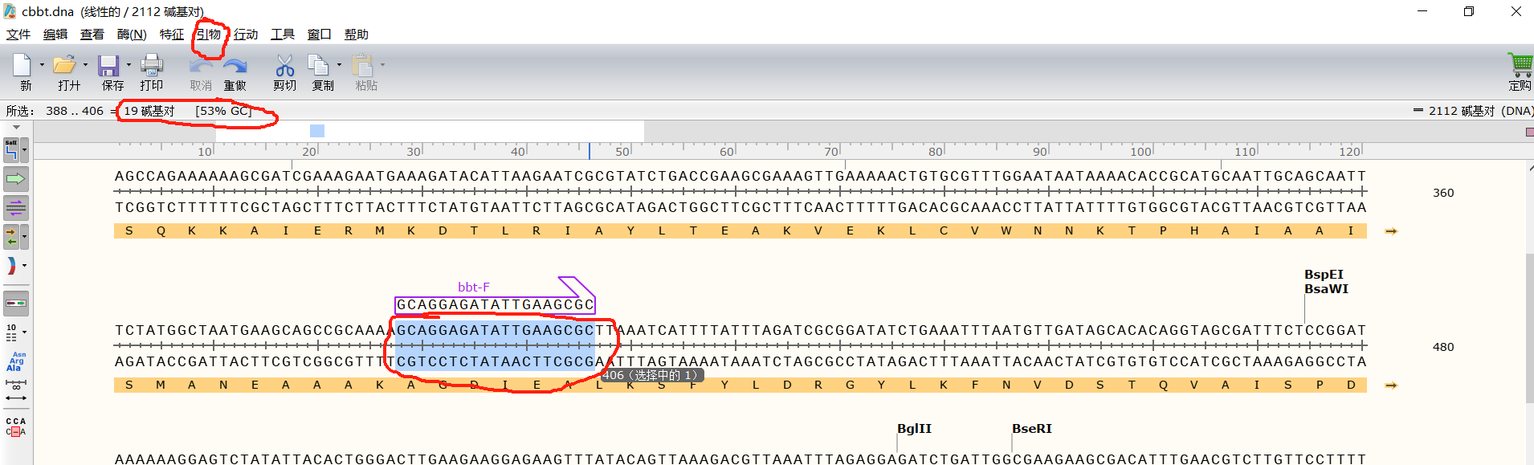

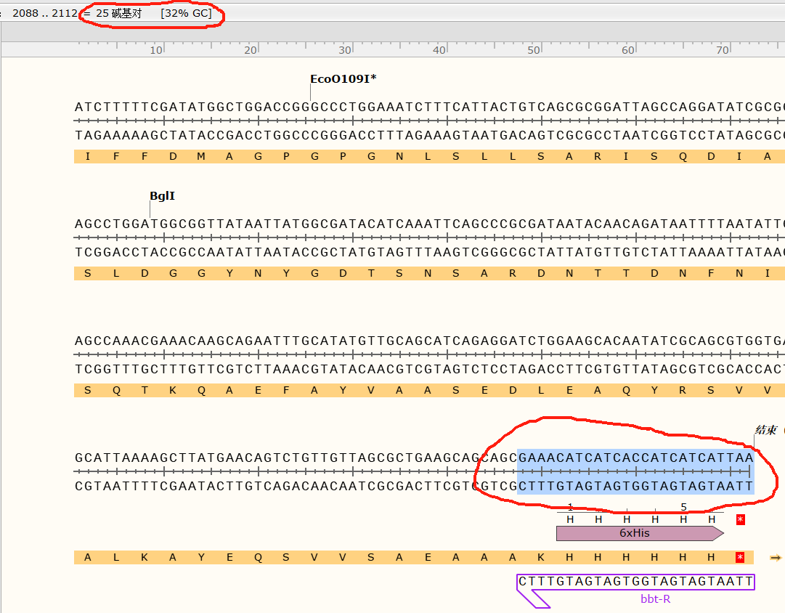
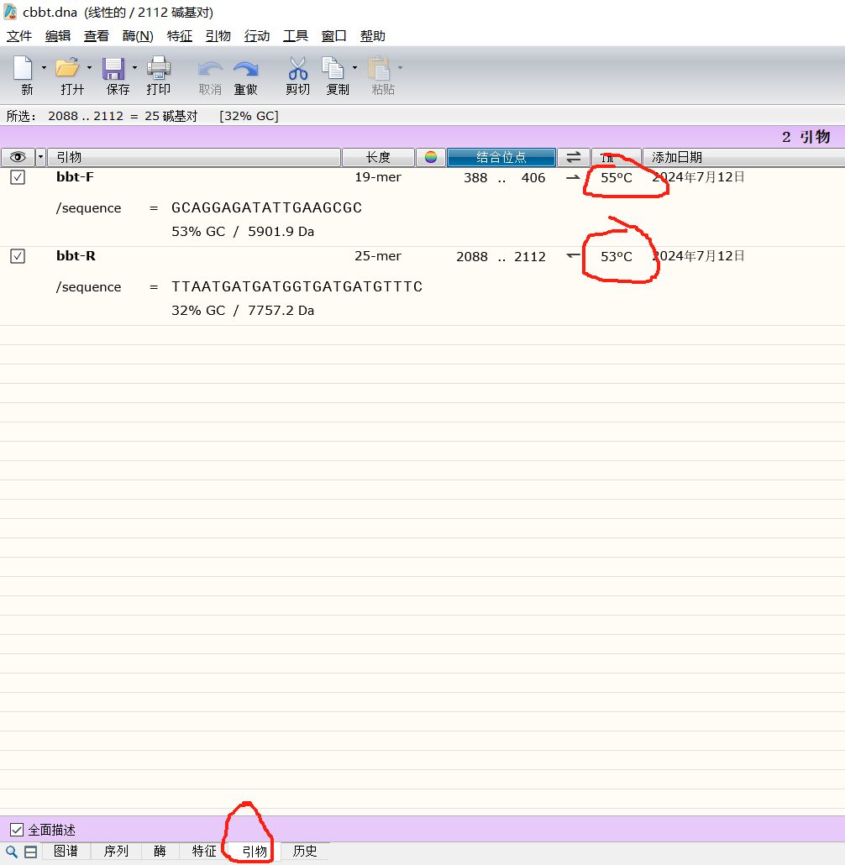

- 第二对引物（无缝克隆引物）
- Snapgene打开载体pCold质粒DNA—图谱—查看合适的酶切位点（需要满足插入的DNA片段不包含这两个酶切位点。其次可以优先考虑实验室目前有的酶切酶，这里查看后发现Nde I（5’端）和Hind III（3’端）满足条件。）
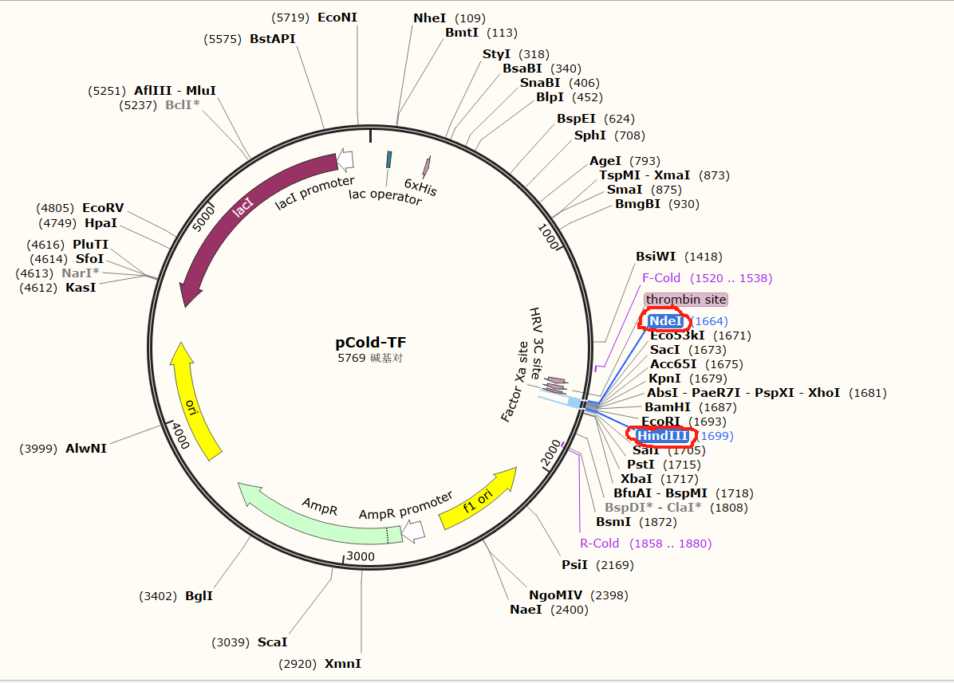
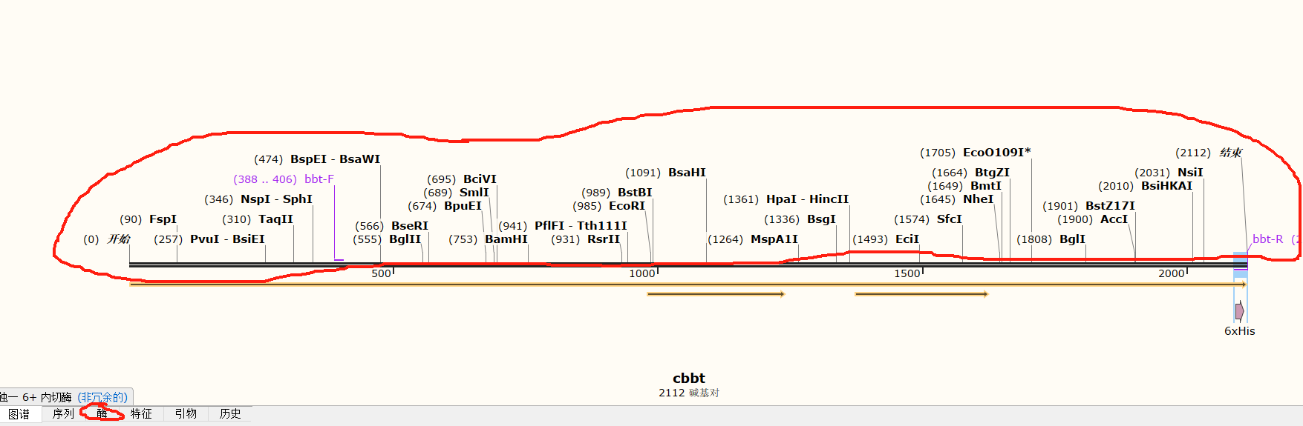
- 登录在线网址https://crm.vazyme.com/cetool/singlefragment.html
- 双酶切线性化—输入载体DNA序列（pCold）—上游酶切位点—下游酶切位点—目的片段DNA序列（cbbt或bbt）—生成引物
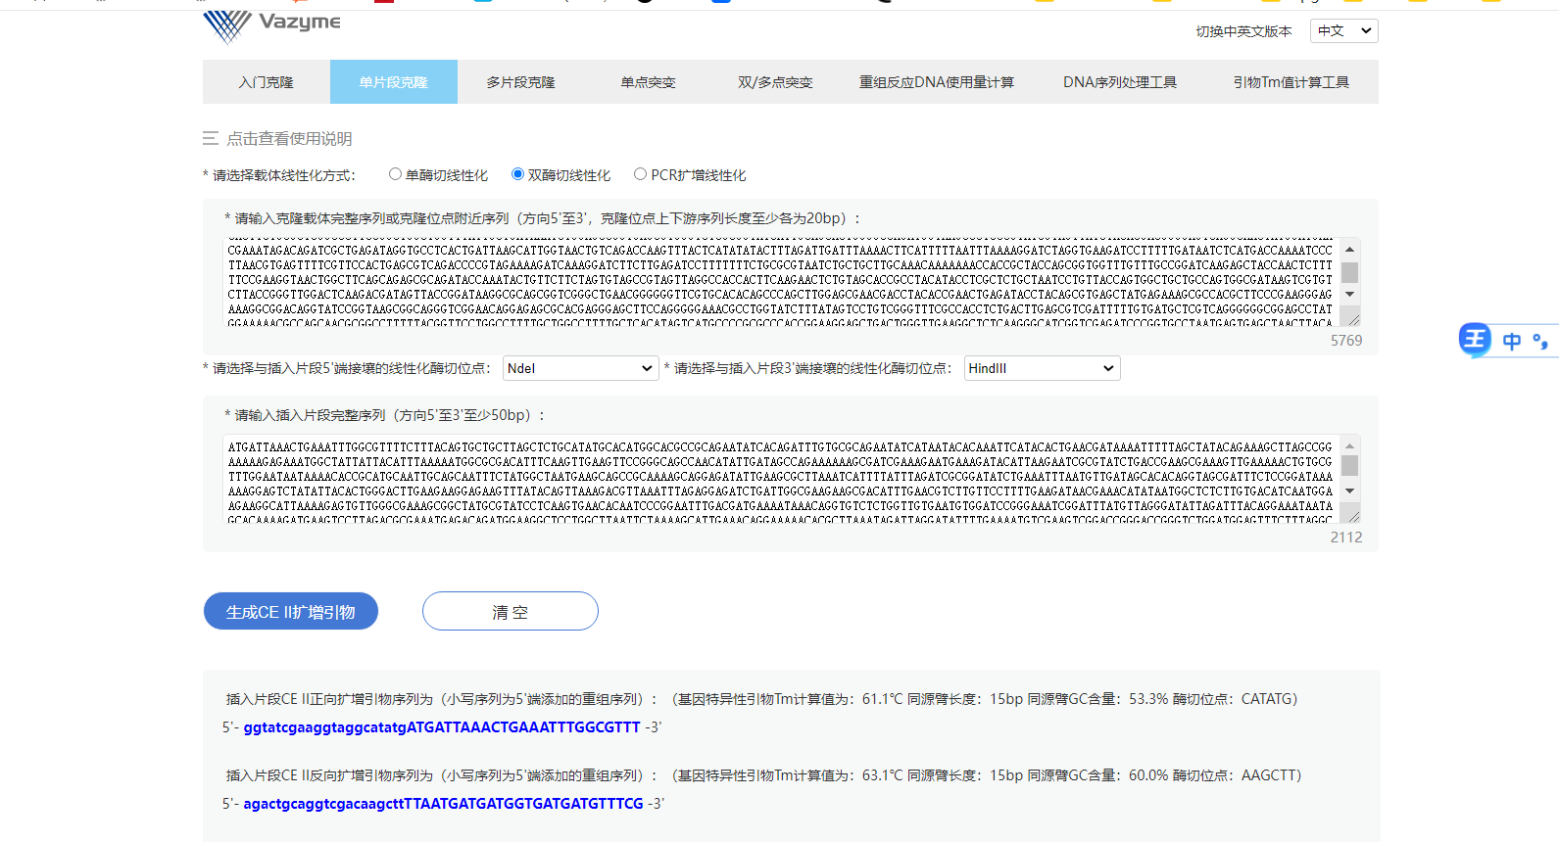

- 分子生物学实验部分

分子生物学部分实验操作步骤在论文中有论述，按照论文内容复制如下，一些操作步骤如胶回收中会用到试剂盒等工具，其说明书会有相应的详细操作步骤。

3.5多表位重组抗原的原核表达

3.5.1 bbt基因的扩增与克隆载体构建

3.5.1.1特异性引物设计
多表位重组抗原（CBBT）编码基因（cbbt）由上海生工生物工程公司优化并合成，基于cbbt基因序列，使用SnapGene软件设计一对引物用于特异性扩增不含分子佐剂CTB的多表位重组抗原基因bbt。同时以pCold-TF为克隆载体，以Nde I（5’端）和Hind III（3’端）为酶切位点分别设计相应的无缝克隆引物，引物信息见表3，下划线代表酶切位点。
表3 引物设计信息
引物名称 | 序列（5’-3’） | 长度/bp | GC含量（%） | TM值/℃
bbt-F | GCAGGAGATATTGAAGCGC | 19 | 52.6 | 50.4
bbt-R | TTAATGATGATGGTGATGATGTTTC | 25 | 32.0 | 53.9
pCold-TF-CF | ggtatcgaaggtaggcatatgATGATTAAACTGAAATTTGGCGTTT | 46 | 37.0 | 63.2
pCold-TF-CR | agactgcaggtcgacaagcttTTAATGATGATGGTGATGATGTTTCG | 47 | 42.6 | 66.7
pCold-TF-F | ggtatcgaaggtaggcatatgGCAGGAGATATTGAAGCGCTTAA | 44 | 45.5 | 66.8
pCold-TF-R | agactgcaggtcgacaagcttTTAATGATGATGGTGATGATGTTTCG | 47 | 42.6 | 66.7

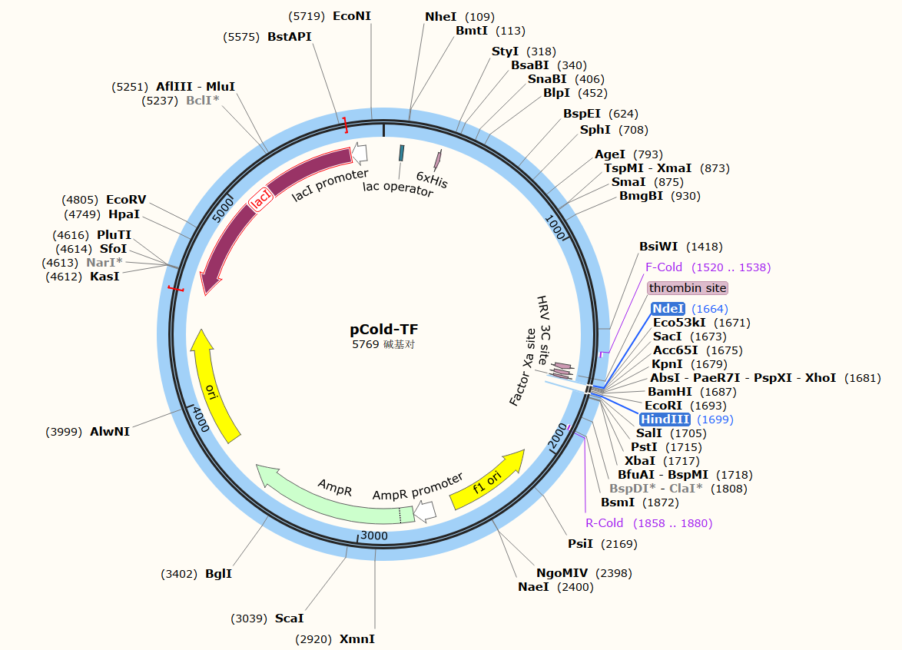
图3 pCold-TF质粒图谱

3.5.1.2 bbt基因PCR扩增与回收
以多表位重组抗原cbbt基因为模板进行PCR扩增，反应条件为：98 ℃预变性1 min；98 ℃变性30 s，47 ℃退火30 s，72 ℃延伸45 s，30次循环；72 ℃延伸10 min，PCR体系见表4。琼脂糖凝胶电泳检测PCR产物，并使用DNA纯化回收试剂盒回收目的基因，于-20 ℃保存。
表4 PCR 25μL体系
成分 | 体积（μL）
2×TransStart FastPfu Fly PCR SuperMix | 12.5
bbt-F | 1
bbt-R | 1
cbbt DNA | 2
ddH₂O | 8.5
Total volume | 25

3.5.2克隆菌株的构建
分别以cbbt和bbt基因为模板，使用对应的无缝克隆引物进行PCR扩增，退火温度分别为60 ℃和62℃，其他反应条件同3.5.1.2。琼脂糖凝胶电泳检测PCR产物，并使用DNA纯化回收试剂盒回收目的基因，于-20 ℃保存。
使用限制性核酸内切酶Nde I和Hind III对pCold-TF质粒进行双酶切，获得线性化载体，反应条件为37 ℃水浴20 min，反应体系见表5。
表5 双酶切体系
成分 | 加入量
10×SwiftCut Color Buffer | 2 μL
SwiftCut Nde I | 1 μL
SwiftCut Hind III | 1 μL
质粒DNA | ≤1μg
ddH₂O | variable
Total volume | 20 μL
将回收的无缝克隆产物wk-cbbt，wk-bbt分别与双酶切后的pCold-TF线性化载体于50 ℃下水浴连接20 min，反应结束后立即置于冰上冷却2 min待转化，重组连接反应体系见表6。

表6 连接体系
组分 | 加入量
2×Seamless cloning Master Mix | 10 μL
线性化载体 | 70 ng
wk-cbbt/wk-bbt基因 | 500/650 ng
Sterilized ddH₂O | ≤1 μg
Total volume | 20 μL
将冷却后的连接产物分别转化至E. coli Trans5α感受态细胞中，转化步骤如下：
- 将感受态细胞于冰上缓慢融化后加入3 μL连接产物，轻弹管壁混匀，于冰浴条件下静置30 min。
- 将混合物于42 ℃水浴90 s后冰浴3 min。
- 向离心管中加入800 μL液体LB培养基，于37 ℃摇床震荡培养2 h。
- 取培养后的菌液以5000 r/min的转速离心10 min，留50 μL液体培养基重选菌体，均匀涂布于添加50 μg/mL Amp的固体LB培养基上，于37 ℃摇床培养12 h。
- 挑取疑似阳性琼脂板单菌落，于5 mL抗性液体LB培养基（50 μg/mL Amp）中过夜培养。
以过夜培养后的菌液为模板进行PCR扩增，并进行琼脂糖凝胶电泳检测。最后将疑似阳性菌株送生工生物工程公司（上海）进行测序。

3.5.3表达菌株的构建
根据测序结果，使用Steady Pure柱式质粒DNA小量抽提试剂盒提取阳性菌株质粒，将重组质粒pCold-TF-cbbt与pCold-TF-bbt分别转化至E. coil BL21（DE3）感受态细胞中并验证，转化和验证步骤同3.5.2。

3.5.4目的蛋白的诱导表达
按1%的比例将阳性菌株接种于液体LB培养基（含50 μg/mL Amp）中，于37℃条件下振荡培养至OD₆₀₀ = 0.6。加入终浓度为1 mmol/L的诱导剂IPTG，16 ℃震荡诱导20 h，分别取200 mL菌液，4 ℃，6000 r/min离心15 min。使用预冷的灭菌PBS缓冲液洗涤3次，再用无菌PBS重悬后超声破碎菌体，7000 r/min离心20 min后收集上清液，菌体用无菌PBS溶液重悬。分别取菌体重悬液和上清液，与5 × SDS-PAGE buffer混匀，沸水浴10 min使蛋白变性后进行SDS-PAGE电泳检测，使用考马斯亮蓝溶液染色，脱色至蛋白条带清晰，拍照观察并分析。

本章寄语
如你们所见，本章的内容主要以实验为准，在这里还是建议大家对实验大致内容做提前预习，需要使用试剂盒时以说明书上的操作介绍为准，实验室的师兄师姐是超级好的一批师兄师姐，一定多与他们沟通请教，尽可能每一步操作一次完成。
到这里整项实验练习已经结束，这是一段不容易的时光，可能会有一次次重复筛选的枯燥，也可能会有实验失败的懊恼，但也一定有成功后的喜悦和轻松，祝贺你们完成了一项非常充实的练习。
回忆起我的毕设，也遭遇过很多次的失败，但当时靠一个想法支撑这“怕什么，大不了重头来过”，或许未来也会有很多困难，我们都要以积极正面的心态去面对，做一个充满正能量的人，找到自己的节奏干就完事了！
好了,操作手册的陪伴就要告一段落，离别是件难事儿。祝福你们学业顺利，前程似锦!

